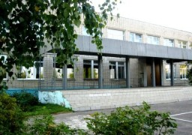
Школьная
пресса
№ 8 июнь 2018 г. МОБУ «Шопшинская СШ»

Этот день, конечно же, особый.
От души хотим поздравить вас —
Позади уж девять лет учебы,
Вот закончен ваш девятый класс!
Веселитесь, радуйтесь, но долго
Не старайтесь очень отдохнуть,
Впереди ведь длинная дорога.
Знания свои возьмите в путь!
И с собой еще возьмите дружбу,
Что вы в школе вашей обрели.
Это всё поставьте вы на службу
Счастью, миру, радости, любви!

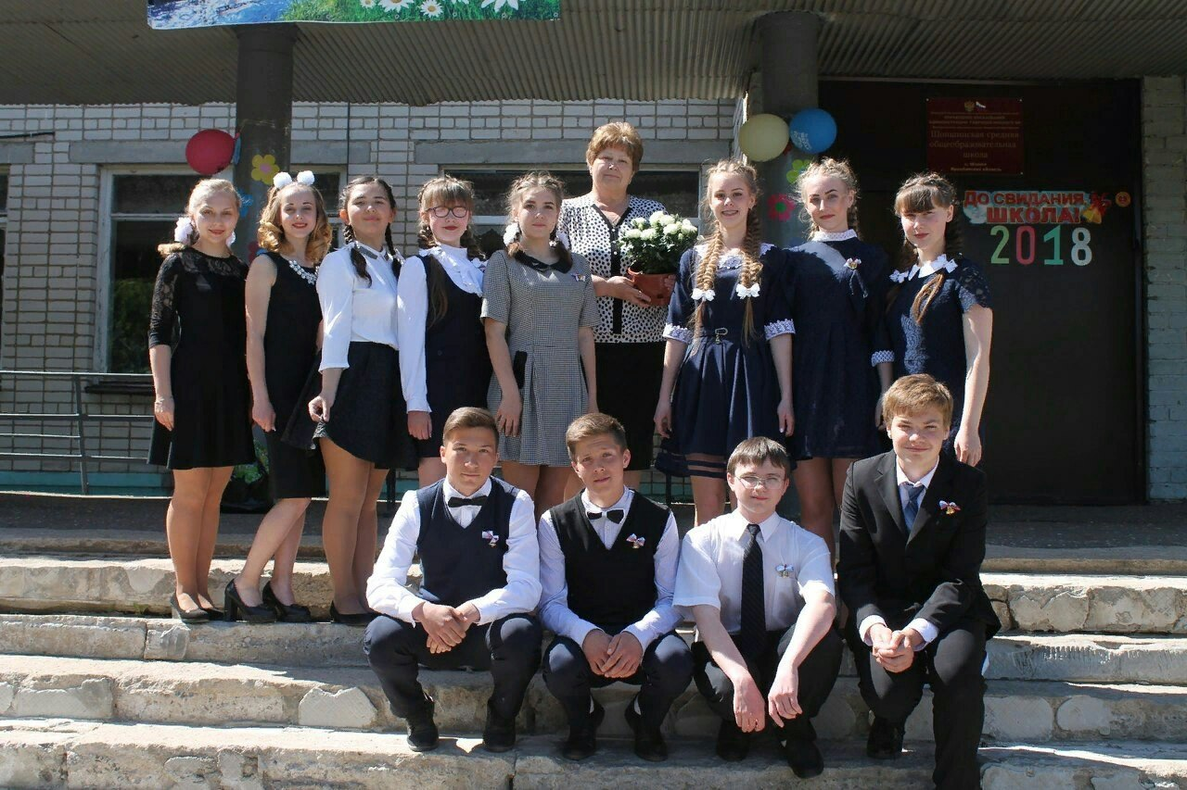

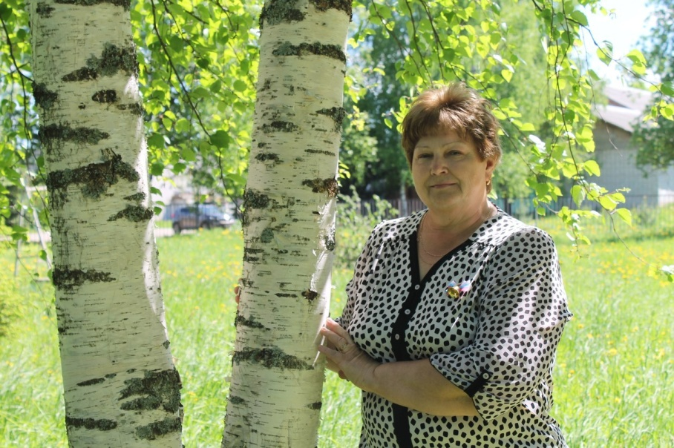
Дорогие мои дети!
Сегодня праздник, праздник который имеет грустные нотки, праздник прощания с детством, выпускной вечер. И он принадлежит вам, дорогие девятиклассники!
Вас ждет трудная, но интересная, увлекательная жизнь. Помните, что нет такого препятствия, которое невозможно было бы преодолеть, нет такой вершины, которую нельзя было бы покорить. Дерзайте, творите, побеждайте, будьте готовы к любым испытаниям!!! В преддверии расставания со школой помните, дорогие дети, что: Самое благое поприще – служение добру и правде, Самые святые понятия – Мама, отчий дом, Родина, Самая верная дорога – дорога честного труда, Самое значимое дело – то, которое ты сам выбрал и которому ты предан, Самый мужественный поступок – признание собственных ошибок, Самая прочная жизненная опора – знания, А самая лучшая школа – Шопшинская!
Я вам желаю – идти по жизни смело, Желаю счастья каждому найти. Пусть сбудутся заветные желания, Выпускники! Счастливого пути!!!
Классный руководитель Рубцова Галина Анатольевна
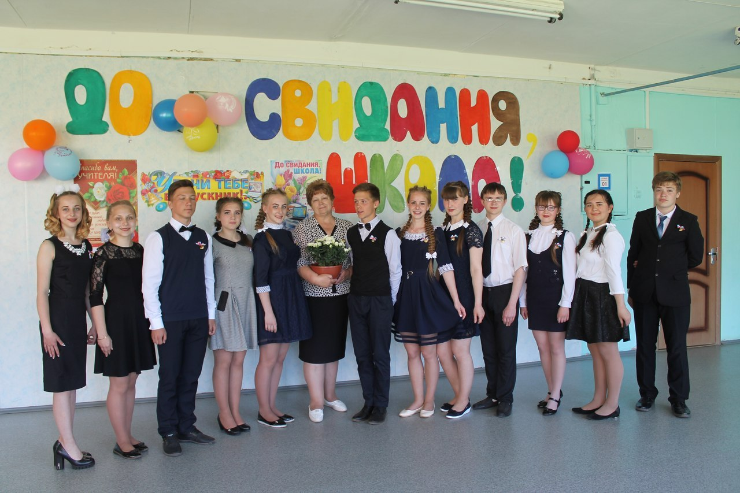

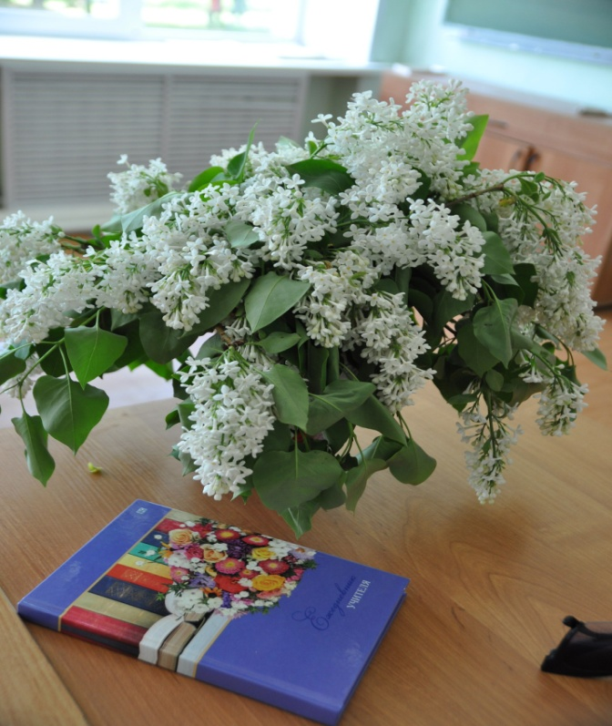
Вот позади девятый класс,
Мы поздравляем с этим Вас!
Сегодня все выпускники,
Во взрослой жизни новички.
Одни останутся в десятом,
Уйдут другие с аттестатом.
Вам всем желаем мы побед,
И пусть никто не знает бед.
Удачи, счастья, доброты,
И пусть сбываются мечты!
Педколлектив школы
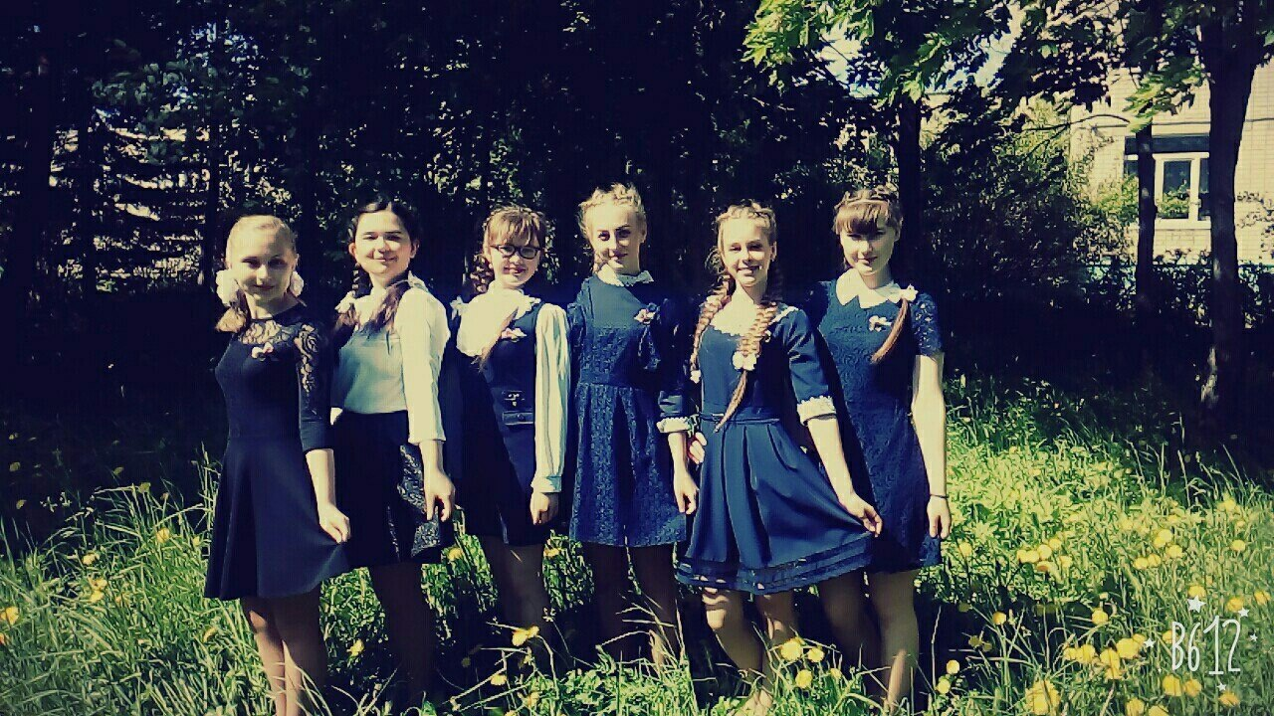
Вот и закончился учебный год. Такой долгий и трудный. Были радость и разочарования, были смех и слёзы. Хочется пожелать всем долгого и радостного отдыха, массу новых впечатлений и открытий!

С окончанием учебного года,
И настала пора отдохнуть,
Наслаждайся каникул свободой,
Но вернуться ты к нам не забудь.
Целый год переменки, уроки,
И домашних заданий гора,
Позади всех контрольных тревоги,
Впереди лето, солнце, жара.
Отдыхай, наслаждайся погодой,
Между делом и книжки читай,
С окончаньем учебного года,
И по школе немножко скучай!

Выражаю благодарность редколлегии нашей школьной газеты:
Тихоновой Екатерине, Фураевой Анне, Барашковой Любе, Благовой Татьяне. Надеюсь на дальнейшее сотрудничество. Лемина Е.В. 22 июня 2018 г.

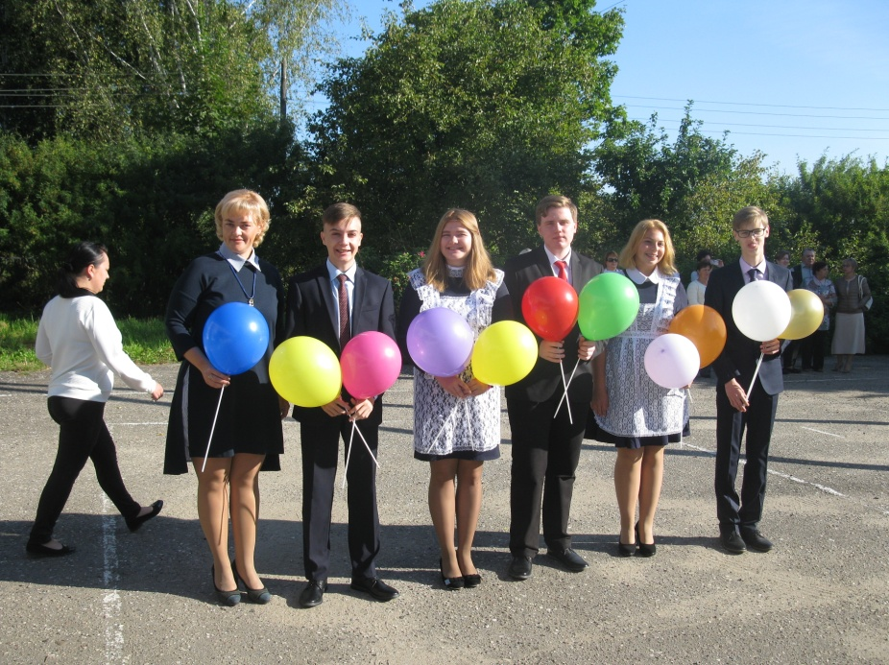
Последний звонок
25 мая 2018г

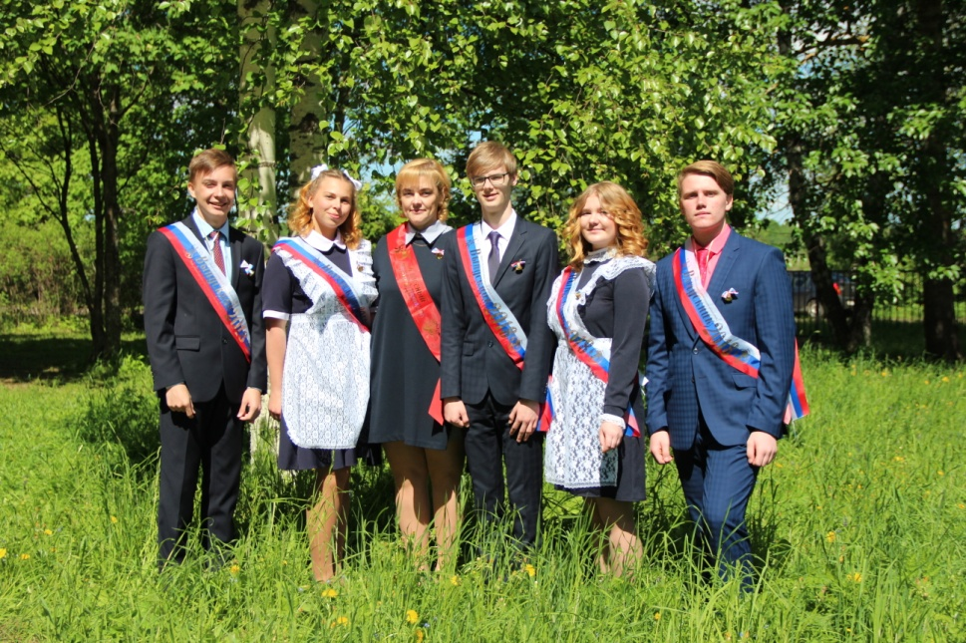

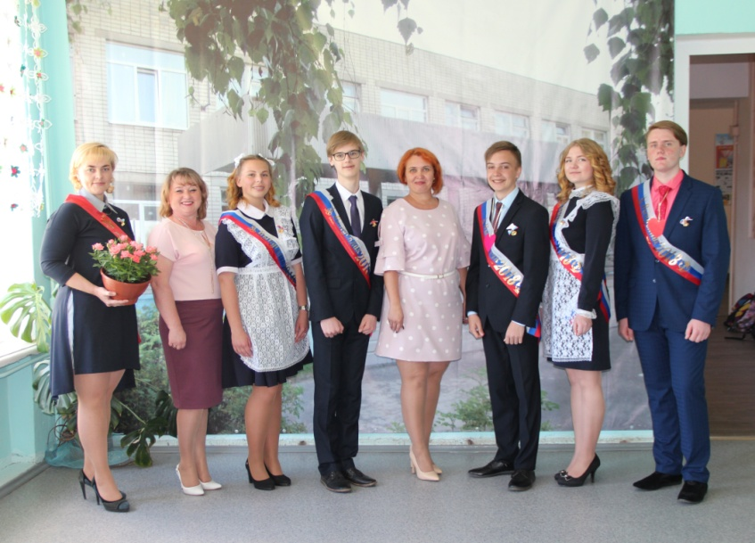

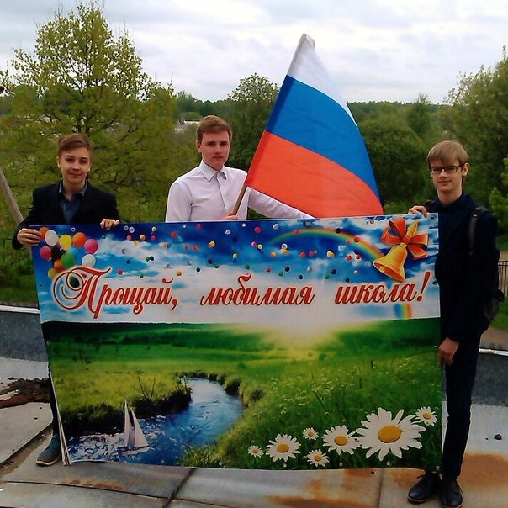

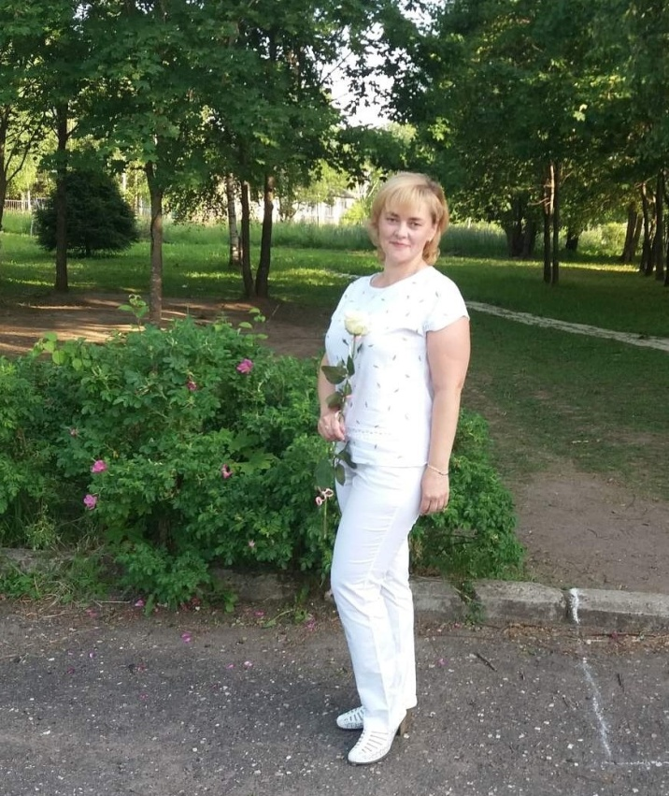
Дорогие мои дети! Я поздравляю вас с окончанием школы. Вам не терпелось поскорее стать взрослыми и проститься со школьными партами, вы стремились быстрее убежать из школы. А сегодня школа прощается с вами. Расставание для вас станет этапом нового в жизни, гранью перемен и естественного выбора. Самого первого самостоятельного выбора в ваших юных судьбах. Желаю вам не ошибиться в выборе профессии.
И ваши учителя, и ваши родители хотят для вас самого лучшего, что только можно желать своим детям, счастья. Пусть этот мир будет добр к вам, пусть на ваших дорогах встречаются только добрые, искренние люди. Пусть все получается лучшим образом, сбываются все мечты и задуманное становится реальностью!
Ваш классный руководитель.
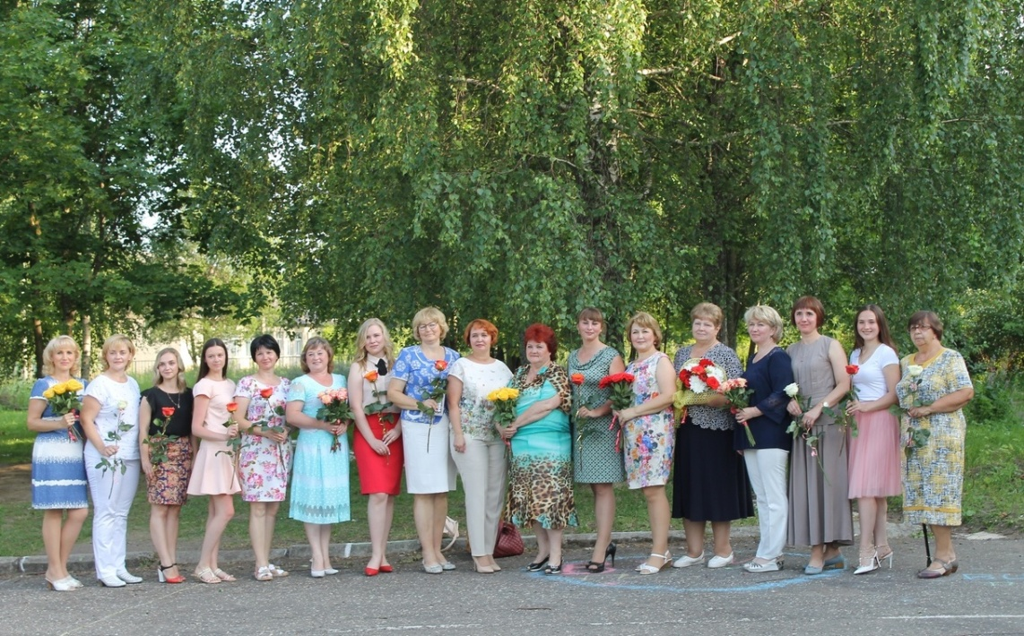
Вот и закончен последний урок.
Жизнь открывает вам много дорог.
Школьные годы мгновенно промчались.
Мы вам желаем, чтоб вы постарались
Выбрать свой правильный, истинный путь,
Твердо идя по нему, не свернуть,
Не оказаться на бездорожье.
Счастья, удачи и помощи Божьей!
Педколлектив МОБУ «Шопшинская СШ», 29 июня 2018 г

